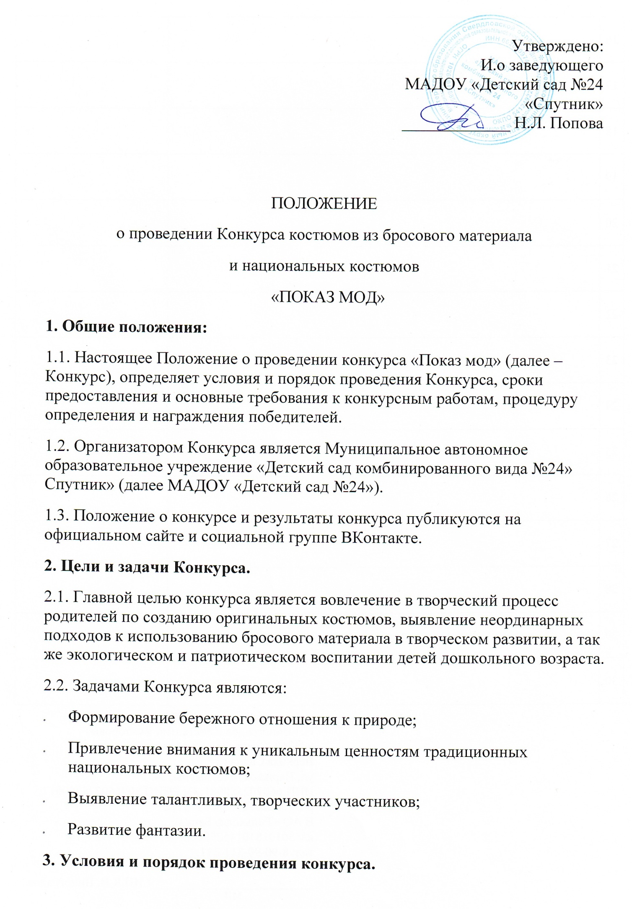

  - Родители воспитанников готовят костюм для своего ребенка, который он демонстрирует в рамках сценария праздника.
  - Для участия в конкурсе представляются модели одежды, изготовленные с использованием бросового материала, а так же национальный костюм. Модель одежды и национальный костюм могут быть дополнены украшениями, аксессуарами или головным убором. Для их изготовления могут использоваться как природные материалы, так и мешковина, шпагат и т. д.
3.3. Участники должны предоставить на Конкурс костюм, придумать ему оригинальное название, презентовать его (рассказ на 1-2 мин.: кто представляет наряд Ф.И.; из чего его делали; для чего он предназначен, для кого предназначен; как правильно его носить; в какое время года его носить; на какие мероприятия его можно надеть; чем его можно дополнять; в чём его особенность и т.д.)
4. Участники Конкурса
4.1. В первом заходе Конкурса принимают участие воспитанники 2 младшей группы и средней группы,
Во втором заходе Конкурса принимают участие воспитанники старших групп – 1 и 2 и подготовительных групп 1 и 2.
5. Сроки проведения Конкурса
5.1. Конкурс проводится 24.03.2026 года.
5.2. Заявка на конкурс (Приложение 2) подается до 20.03.2026 г. ведущему конкурса Кузьминой Е.Р., музыкальному руководителю ДОУ.
6. Критерии оценки: (Приложение 1)
- оригинальность костюма, дизайн, привлекательность
- качество и эстетичность выполнения костюма
- использование дополнительных атрибутов
- демонстрация красивого дефиле
- наличие презентации.
7. Члены жюри:
1. Попова Н.Л. (и.о. заведующего МАДОУ «Детский сад №24»)
2. Останина О.В. (тьютор МАДОУ «Детский сад №24»)
3. Леонтьева Н.В. (педагог-психолог МАДОУ «Детский сад №24»)
8. Подведение итогов Конкурса и награждение
8.1. По итогам Конкурса победители и призёры награждаются грамотами. Всем участникам конкурса будут вручены сертификаты в следующих номинациях:
- «Самый оригинальный костюм»
- «Самый яркий костюм»
- «Самое красивое дефиле»
- «Лучший костюм из бросового материала»
- «Лучший костюм из природного материала»
- «Приз зрительских симпатий»
- «Очаровательная модель»
- «Сказочная модель»
- «Весёлая модель»
- «Национальный костюм»
8.1. Организаторы конкурса оставляют за собой право добавить номинации.

Приложение 1
Протокол (ФИО члена жюри)________________________________________
ФИ участника | Критерии оценивания
ФИ участника | Оригинальность костюма, дизайн, привлекательность | Качество и эстетичность выполнения костюма | Использование дополнительных атрибутов | Демонстрация красивого дефиле | Наличие презентации | Кол-во баллов
2 Младшая группа

ФИ участника | Критерии оценивания
ФИ участника | оригинальность костюма, дизайн, привлекательность | качество и эстетичность выполнения костюма | использование дополнительных атрибутов | демонстрация красивого дефиле | наличие презентации | Кол-во баллов
Средняя группа
Протокол (ФИО члена жюри)________________________________________
ФИ участника | Критерии оценивания
ФИ участника | оригинальность костюма, дизайн, привлекательность | качество и эстетичность выполнения костюма | использование дополнительных атрибутов | демонстрация красивого дефиле | наличие презентации | Кол-во баллов
Старшая группа 1,2

ФИ участника | Критерии оценивания
ФИ участника | оригинальность костюма, дизайн, привлекательность | качество и эстетичность выполнения костюма | использование дополнительных атрибутов | демонстрация красивого дефиле | наличие презентации | Кол-во баллов
Подготовительная группа 1,2

Итоговый протокол экологического конкурса «Показ мод»
Номинация | Группа | Участник конкурса | Воспитатели
 | 2 младшая группа

Члены жюри: Попова Н.Л., и.о. заведующего _________
Останина О.В., тьютор _______________
Леонтьева Н.В., педагог-психолог _____________

Приложение 2
Заявка
№ | Возрастная группа | Ф. И. участника | Название модели, номинация | Воспитатель

